Nama: Shazi awaludin

NIM: 123190123

Prak SCPK materi SAW (Simple Additive Weighting)

Kasus yang diambil adalah mencari universitas dengan nilai tertinggi di seluruh dunia dengan dataset berupa kumpulan skor terkait akreditasi. Feature yang diambil berupa ranking nasional,ranking kualitas pembelajaran,ranking keterimaan alumni di dunia kerja, ranking kualitas fakultas,ranking publikasi, influens, ranking sitasi, ranking paten. Dataset dengan diberikan pembobotan secara berurutan berupa 0.1, 0.25, 0.1, 0.1, 0.1, 0.05, 0.1, 0.2. Karena seluruhnya merupakan ranking, maka seluruh feature dikategorikan ke dalam cost atau yang terbaik adalah yang lebih kecil.

Dataset diambil dari: <https://www.kaggle.com/mylesoneill/world-university-rankings>

Hasil menggunakan SAW adalah sebagai berikut:

(halaman selanjutnya)

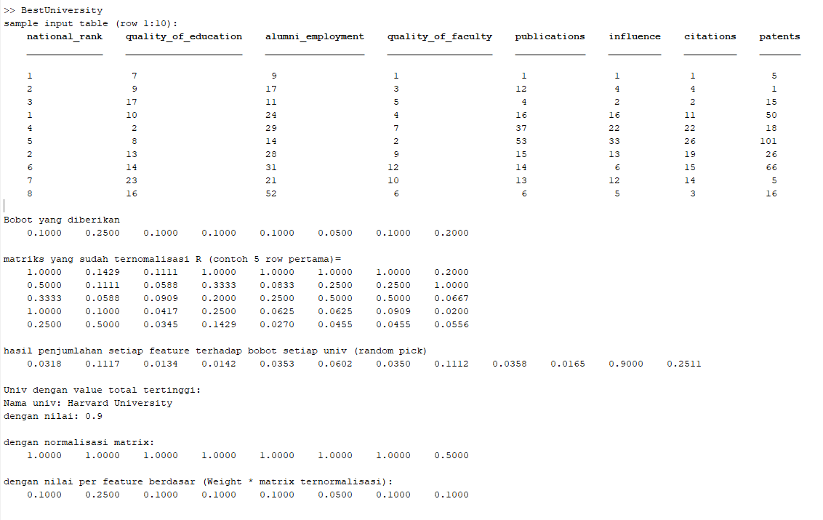

Figure Visualisasi data dan hasil pemodelan

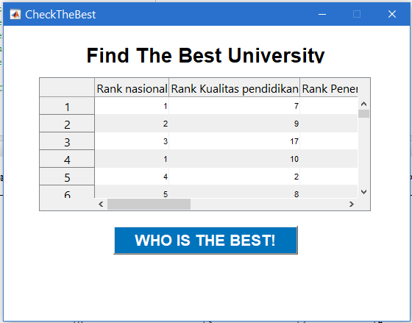

Figure 2 GUI sebelum checking

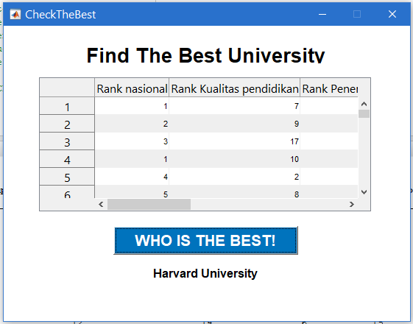

Figure 3 GUI setelah checking